**Το σπίτι των Ζαχαρωτών**

Το ολόκληρο = πράσινο το μισό = καφέ το τέταρτο = κίτρινο

Το όγδοο = πορτοκαλί η παύση τετάρτου = κόκκινη

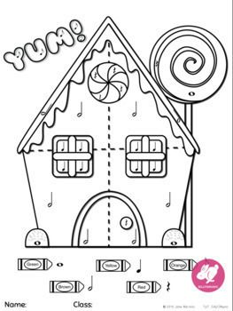

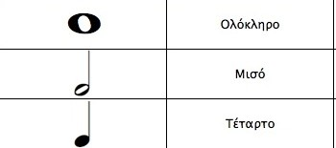

**Ολόκληρο**

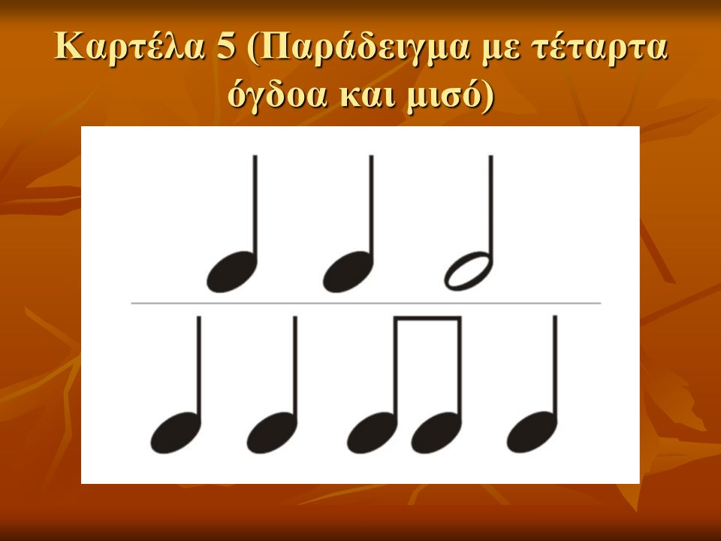

**Μισό**

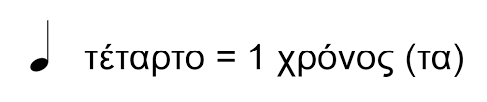 **Τέταρτο**

 **Παύση τετάρτου**

 **Όγδοο**